《全息的宇宙？》(三)

《全息的宇宙？》（二）
2017-11-13 由 漁夫Fishman 發表於科學
--上帝是個設計師
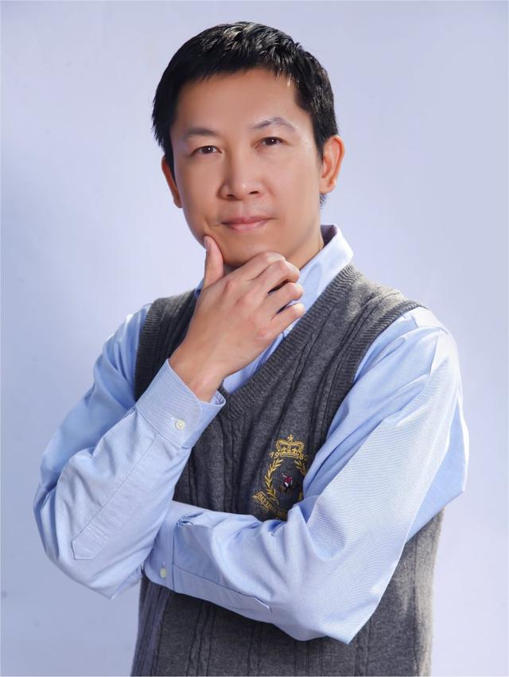
作者：火石創始人 吳漁夫(Fishman)

《全息的宇宙？》(一)--上帝是個設計師
作者：火石創始人 吳漁夫(Fishman)，2017-10-30
一、前言
為什麼有《全息的宇宙》這篇文章？因為：1、我對宇宙奧秘非常感興趣；2、優秀程式師出身；3、做遊戲製作的工作；4、自學了“人工智慧”知識；5、對“占星術”的一知半解。以上這些知識的涉獵，都是支撐我去猜想“全息的宇宙”，探討太陽系“運行機制”和真實《地球遊戲》所需要的底層基礎。
我們經常看到一句話：物理的盡頭是數學，數學的盡頭是哲學，哲學的盡頭是神學。
2003年，牛津大學哲學教授尼克?波斯特羅姆（Nick Bostrom）發表過一篇名為《我們活在電腦類比中？》的論文。他提出了這樣的假設：我們生活的宇宙時空，可能是由某種高緯度生物製造的電腦所類比生成，後人類文明可能會進化出、或者創建某種程式來適應電腦宇宙時空，以模擬過去發生的。
2016年6月矽谷“鋼鐵俠”、特斯拉的老闆馬斯克也在正式場合說：“我們活在真實世界的概率只有十億分之一”。據《赫芬頓郵報》報導，馬斯克在與記者的對話中表示，我們現在很可能生活在一種由電腦類比出來的世界中。也就是說 ：我們生活的宇宙，是“全息的宇宙”。
“宇宙全息論”的定義是：宇宙是一個全息影像關聯的統一計算整體。在這個宇宙中，各子系與系統、系統與宇宙之間全息對應。凡相互對應的部分，較之非相互對應的部分，在物質、結構、能量、資訊、精神與功能等宇宙要素上相似程度較大。在潛態資訊上，子系包含著系統的全部資訊，系統包含著宇宙的全部資訊。在顯態資訊上，子系是系統的縮影，系統是宇宙的縮影。

(宇宙形狀圖)
二、核心觀點
以下內容，純屬“科技幻想、腦洞大開”，都是我主觀臆想出來的！
▲我的結論是：人類正生活在一個智慧數位類比的“全息宇宙”中。
▲我們生活的這個宇宙，具有一個“三級系統”：大宇宙、銀河系、太陽系。
▲在這個無邊無際的巨大宇宙中的一切，都是搭建在數學基礎之上，並遵循數學模型的規則運轉的。
▲宇宙的結構、定律、能量、常數都是為生命文明所精細設置，這表示智慧比物質還要更早就存在。
▲外星人在這個“全息宇宙”中，甚至在銀河系中，必然是廣泛存在的，他們可能生物電腦、也可能是智慧型機器人。
▲太陽系這麼精密的恒星系統，是《地球遊戲》的開發者刻意設計出來的，這個世界不是多重巧合碰撞出來的，它就是一個徹底的“數字遊戲”。
▲在地球上，這個世界上所有的一切，都是“數字全息”的；也就是說，都是假的，包括你我。
▲地球上的每個人，都是一台生物電腦。
▲我們自身的這個“遊戲角色”，其實不是被固定死、一成不變的。當你面對困難和挑戰的時候，你會有很多“如果-那麼-否則”的程式語句，還要在遵循“宇宙法則”因果關係的前提下，執行出你每件事的最終結果。
▲ “占星學”認為，某時某地的時空與某事物是有聯繫的，存在對應關係，而某地某時的時空現象是可以推算出來的，因此命運命理一定程度上是可以被預言的。
▲我們所說的“四十不惑”，原來是指每個人都在40-45歲這個階段，回顧過去40年發生的事情和結果，開始明白在冥冥之中，有個宇宙法則在左右著自己，讓你一直走到了今天；接下來是“五十知天命”，會讓你去做自己一輩子的使命中的目標任務。
▲ “如果我們真能發現一個完全的理論，如果我們能討論出答案，這將是人類智慧的最大成就：屆時我們就能知道‘上帝’的想法了。”
▲ 人的靈魂以量子資訊的方式存在，量子糾纏可以讓物質實現時空穿越。
▲ “我們所在的世界，只是人家一台電腦裡存在的一個程式而已，隨時可以被毀滅，隨時可以被改變進程，那個“上帝”手指一動就行。”
▲ “現在，我們只有一個希望，創造我們的那個文明，不要拔下他們的電源插頭。”
▲ 正是宇宙的全息法則，讓我們改運的形式和方法多種多樣，人生才有規律可循，人生才能更加精彩！
▲ 星盤命理能反映一個人的運勢，人生的走勢，富貴貧賤，一個人的命理也能
反映在人生不同階段和什麼樣的人有緣。
▲當人類進化到一定的時間點，在很久很久之後，每個人就會跟地球網路連接在一起，這跟《阿凡達》電影中的情形一模一樣：地球是一張巨大的“生物網路”，所有的生物(包括人類、動物、植物等)都生活在這張網路中，所有生物的感官資訊，都在自動自發地互聯互通，傳遞資訊。

為物流頭家應援｜保證金5萬起，5噸貨車、商車開回家

Sponsored by 和運租車
三、三個證據
3.1 基因檢測：
人類基因(Gene)是指攜帶有遺傳資訊的DNA或RNA序列（即基因是具有遺傳效應的DNA或RNA片段），是控制性狀的基本遺傳單位。基因通過指導蛋白質的合成來表達自己所攜帶的遺傳資訊，從而控制生物個體的性狀表現。
基因檢測是通過血液、其他體液、或細胞對DNA進行檢測的技術。基因是DNA分子上的一個功能片段，是遺傳資訊的基本單位元，是決定一切生物物種最基本的因數；基因決定人的生老病死，是健康、靚麗、長壽之因，是生命的操縱者和調控者。
因此，哪裡有生命，哪裡就有基因，一切生命的存在與衰亡的形式都是由基因決定的，包括人的長相、身高、體重、膚色、性格等均與基因密不可分。
這也印證了每個人類其實都是一台生物電腦，有著可以被探索的人體設計規則。我們身上的生物DNA，是人類生物電腦的唯一識別ID。我們持有的這個基因，其實就是遵照上述的「全息宇宙」的某個ID創建程式，通過類似人工智慧「深度學習」的循環演算法，自動填寫不同的數學參數，生成了每個人的唯一識別ID。

【衛教資訊】器官移植，奇蹟的背後掩藏什麼？

Sponsored by 台灣國際器官移植關懷協會
一切都是用被電腦程式設計好的。一個人從受孕的那一刻起，「全息宇宙」就會給TA初始化一個硬體「身體架構」和一個軟體「靈魂資訊」，這其中包含的一個人的健康程度、生老病死、性格特徵、特長發展和人生使命，都植入到TA這台生物計算機中；等TA出生以後，這個軟硬體就會伴隨這個人一直運行，驅動著這個人，為了完成TA的人生使命，去努力地學習知識和技能，一生進行不懈地奮鬥。
一個人類，它的生物基因DNA，一部分來自父母的基因結合，一部分來自TA的自我進化。現有的人類DNA檢測技術，以及針對某個個人的發展特點，可以進行分析預測和職業建議，這就是一條科學地探索「全息宇宙」的道路。
「全息宇宙」中所設計的人腦，已被科學研究證明的是：人的左腦和右腦有明確分工；左腦主要負責邏輯、文字、語言、分析、數字、次序，右腦則主要負責顏色、音樂、想像、空間感覺、直覺、圖形等活動；左腦是進行抽象邏輯思維、複合思維和分析思維的，右腦是進行具體形象思維、發散思維、直覺思維、創造性思維的。

居家防疫大作戰！日本Combi寶寶涼夏季→指定商品買1送1

Sponsored by Combi
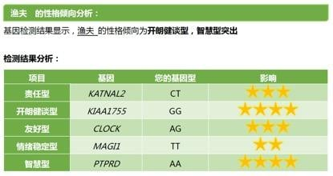
已被發現的基因
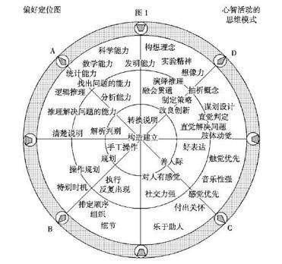
人腦的思維模型
(人腦的思維模型)
原文網址：https://kknews.cc/science/peqe3ze.html
3.2、量子資訊：
在量子力學中，構成我們身體微觀下的極微小的一種粒子：量子。量子具有一種特殊的屬性。它可以同時存在於不同的時空中。量子資訊是關於量子系統“狀態”所帶有的物理資訊。通過量子系統的各種相干特性（如量子並行、量子糾纏和量子不可克隆等），進行計算、編碼和資訊傳輸的全新資訊方式。
在人的大腦神經元裡有一種細胞骨架蛋白，是由一些微管組成的，這些微管有很多聚合單元等等，微管控制細胞生長和神經細胞傳輸，每個微管裡都含有很多電子，這些電子之間距離很近，所以都可以處於量子的糾纏狀態。
而且，當一對有關聯的量子分別向它們相反的方向發射後，無論它們分離的多麼遙遠，哪怕是一粒在地球上，另外一粒已經穿越出了銀河系，當一方顯示出某種資訊的時候，另一方的粒子馬上就可以測量到同樣的資訊。
這樣一種神奇的現象，被科學家們稱為“量子糾纏”。在大腦神經裡，我們的思維，相當於海量的糾纏態的電子一次坍縮，一旦坍縮，就產生了大腦念頭。因此人的意識不僅存在於大腦之中，也存在於宇宙之中，在宇宙的哪個地方不確定。量子糾纏告訴我們，一定有個地方存在著人的意識，這是量子糾纏的結論。人的靈魂以量子資訊的方式存在，量子糾纏可以讓物質實現時空穿越。
地球上的科學家們正在試想著能夠有一天，利用量子力學中量子糾纏的特性，用某種先進的科技手段，對一個大活人進行穿越時空的傳輸。“現在在巴黎的是我的複製體。我這麼說是因為在紐約，測量我所有粒子量子態的過程，已經摧毀了原來的那個我。
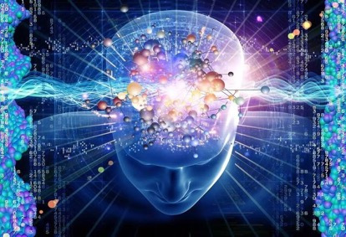
(量子資訊產生思維)
在現實生活中，有很多類似的遠距感應並相互作用的事情，讓大家感到不可思議，就是我們所說的“心靈感應”。目前唯一可能的解釋是，人腦產生的這種貌似“未卜先知”的意識和感應，就是因為量子糾纏。
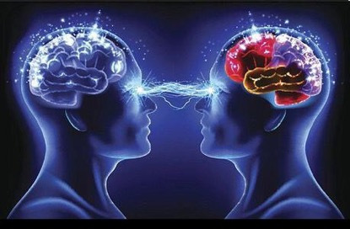
(心靈感應圖)
在人死亡的時候，意識就可能離開你的身體，完全進入到宇宙中。人體的這種資訊可以模模糊糊地定義為靈魂。不是和大家說的那個靈魂一模一樣，但是它的狀態與我們過去說的靈魂非常類似。
瀕死經驗會發生，是因為在神經系統裡的量子資料離開身體然後在宇宙中散去。
多重宇宙可以同時存在。在一個宇宙裡你的身體死亡後，另一個宇宙會吸收你的意識然後繼續存在。這表示人死後不會上天堂或下地獄，但會到另一個類似的宇宙去繼續活下去，然後一直這樣重複。
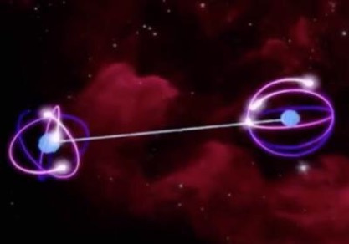
(量子糾纏圖)返回搜狐，查看更多

